检测原理回忆版2016年6月16日星期四

B卷 阿狸

小题太多，回忆不清。大题都在这里了。考的很细，但似乎有点简单？有些题还是非常坑的，平时不认真是搞不好的。考完试老师收走了所有人的A4纸。学弟学妹们，自求多福吧。

**第一部分：过程检测**

1. **填空题35分**

概述：一共29道题，非常细致全面。以下题目为乱序。

1. “雷诺实验”是雷诺在哪个学校完成的？
2. 温度测量的三要素？
3. 国际温标的符号和单位？
4. 带齿轮的容积式流量计的输出结果与雷诺数有关吗？
5. 用电磁式流量计测油的流量，仪表参数为500次脉冲每分钟，测得每升50次脉冲，那么算得流量10升/分钟。判断对错。【错，因为油不是导体】
6. 超声流量监测的TDC是什么？
7. 有一个计算题，孔板节流式差压流量计。
8. 热电偶的电势与_______、_________有关，与_______、________无关。
9. 用电阻自动补偿的热电偶测出的值能不能直接得到当前的温度？
10. 关于查表次数。冰点_____次，电桥补偿_______次，还有两个我忘记了。
11. **问答题15分**
12. 设计一个测量温度的数字检测仪表，要求能够本地显示和远端传输，画出模块图，并说明每个模块的功能。（7分）
13. 一个计算流量的题，和明渠流量测量的计算本质是一样的。（5分）（同学们不要积分积错了，不要问我是怎么知道的）

H

h

这个是一个正方体的水池。旁边开个正三角形的孔，三角形的边长为米。一开始的水位为h，没过三角形的顶点。一开始三角形孔是关闭的。现在，打开三角形的孔，水开始向外流，同时打开水龙头注水。直到液面不再变动，达到了平衡，此时h=1米。求水龙头注水的流量Q。（H的大小没有告诉，也用不到）

1. 井式液位压力计。通过计算分析，参考点近似固定带来的绝对误差。（3分）

**第二部分：机械量检测**

1. **填空题（30分）一共21道题？我忘记了。**
2. LVDT的中文名？
3. 同步积分在PSD中的作用？3个空。
4. 不确定度是_____的标准偏差
5. 分辨率是能分辨的____输入，与灵敏度有无关系？（后一问是判断题）
6. 某长度测量值为1000.982mm，扩展不确定度为0.010mm，求B类标准不确定度？（k=2）以及B类相对不确定度？
7. 半桥灵敏度是全桥的___倍。半桥如果要使灵敏度最高，应该取多少？
8. 差动电容位移检测比单电容式的优点（3空）
9. 加速度检测的基础是？
10. 力矩平衡式重量传感器是____(偏位式?零位式？微差式？)，利用应变电阻的形变大小测量形变是_____(同上)
11. 如果只使用S1和S2的测量结果，最多能够将检测精度（分辨率）提高____倍。为什么？
12. 差动电容，________。
13. 电容式三维力传感器，如果传感器向右后方倾斜，那么可求得方位角______，俯仰角__________。（我忘记了后面那个下标是不是d。以及我觉得是要用C1、C2、C3和C4表示）
14. 以下哪组的两个东西的原理一样？B.双金属温度计和玻璃液体温度计。（其他的选项也是什么都有，不过差异都比较大吧，我忘记了）
15. 光纤陀螺的顺时针逆时针问题，很简单。以及比较坑的一问：用光纤陀螺测地球的自转角速度，光纤陀螺的轴与地面不应该______(平行or垂直，选择题)
16. **莫尔条纹题**
17. 为什么莫尔条纹能够提高检测精度？（类似的意思）
18. 如果G2右移，则莫尔条纹向上还是向下？
19. 书上G2是空白的那张图，要求说明为了实现方向鉴别，应该怎样处理S1、S2？（题目大致是这样，我认为是让你画一下G2上面有相差的栅格）
20. 说明3里面如何实现鉴向的。
21. **PSD题**
22. 推导一下x与L、、的关系。（3分）
23. 如图

PSD

2L

Laser

B

H

这个一个可旋转的平面物体，记作A

如果A是一个平面镜，激光打到A的旋转中心，并反射。如果PSD与Laser光的方向垂直，Laser距离PSD的距离为B，PSD宽度为2L，PSD所在平面到旋转中心的距离为H，那么，求可测的的范围。

1. 如果L、B固定，要使可测的范围最大，最H应取多少？
2. 如果A不是平面镜，问为了实现角度测量，该怎么改变测量装置？（这题我不会）

检测2015

大题目已经全部回忆了，小题比较恶心的也应该都回忆了。。。我尽力了

一、填空

1.的最佳估计值是？他的不确定度？

2.砝码的测量值为100.0234， 准确度为0.0120，k=3（我不知道这个k是什么），问不确定度。

100.0234-0.0120=100.0114

不确定度为

3.问四个应变片如何放置？灵敏度4片是1片的多少倍？

差动放置，4倍

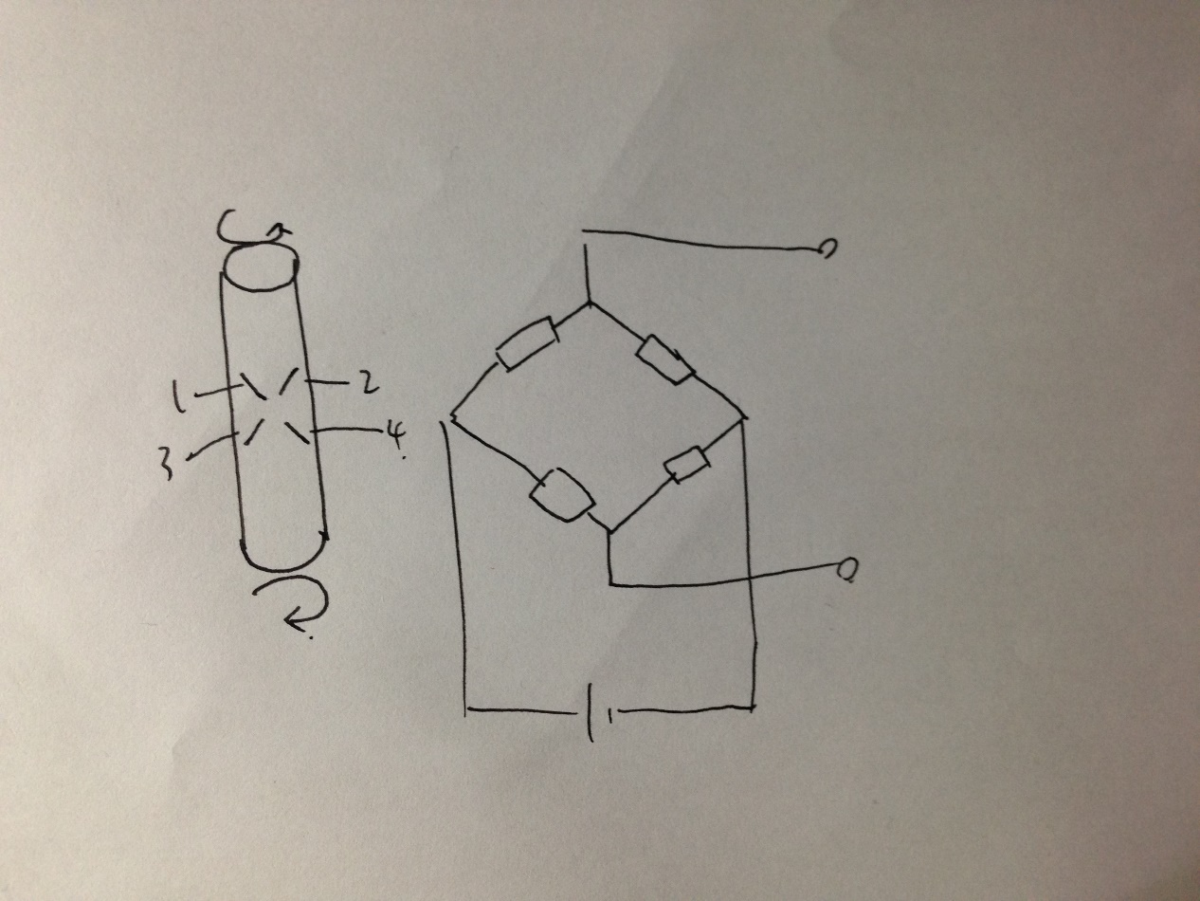

4.LVDT的全称？LVDT的缝隙中间能不能放高温或者腐蚀性液体？

Linear Variable Differential Transformer，可以。

5.弹簧测力，为固有频率，满足什么条件时可以当做加速度检测？什么条件时能够作为速度检测？此时m，k应该大还是小？

6.PSD中同步积分的三个作用？

输出直流成分，与发光信号同频率同相成分的大小成比例

微弱信号检测（主动改变theta角，调最大输出，求A）

相位差检测（求出A后，A不变，再求theta）

7.冰点？三相电？

0°C,0.01°C，

8.12分的一道题，是老师给的思考题（期末上传的思考题文件一定要看！！！）我们今年是：

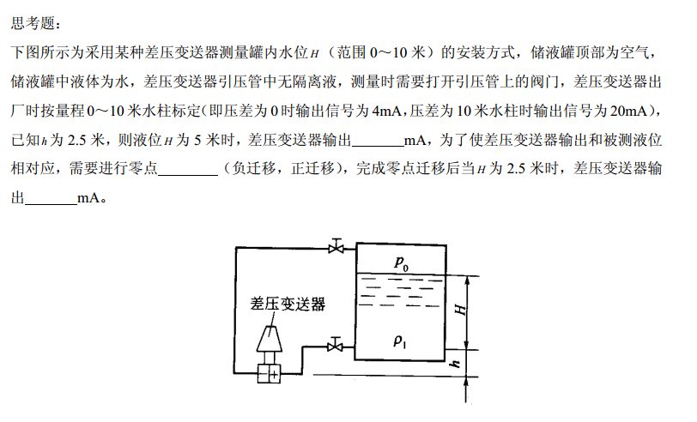

稍微有变但是差不多。

16mA，正迁移8mA。

9.各种流量计对应的物理学家是谁？（选择题）5空

卡门-我解！

霍尔，法拉第-电磁！

科里奥利-科室！

牛顿-弯道！

文丘里-节流！？

10.伯努利方程是（质量守恒/能量守恒?）

能量守恒

11.与流体分层相关的是？（雷诺数）

雷诺数

12.黏度的单位？

动力粘度：Pa*s

13.浮子流量计又称？

转子流量计

大题：

二、光栅标尺：1.画出输出信号 2.如何判断方向 3.为什么要判断方向 4.栅距为p最高的分辨率是多少？

1、难

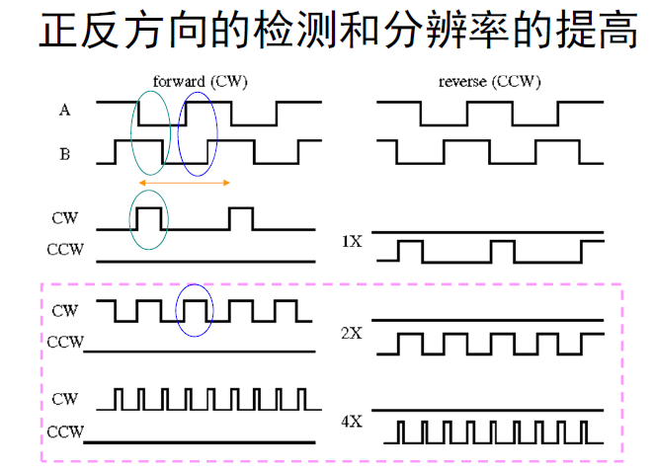

2、设置光电传感器S1、S2，上下栅格相位相差1/4栅距，鉴相判断移动方向

3、？？？

4、p/4

三、PSD：1.图如下，两边电流是，，请推出x的公式。

2.如果光线是一个光斑，那么测量结果的物理意义？

3.强度如下，请推导x。

2、x是光板重心

3、

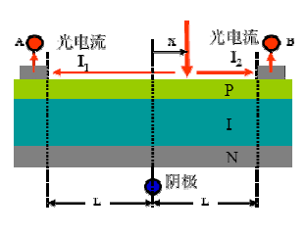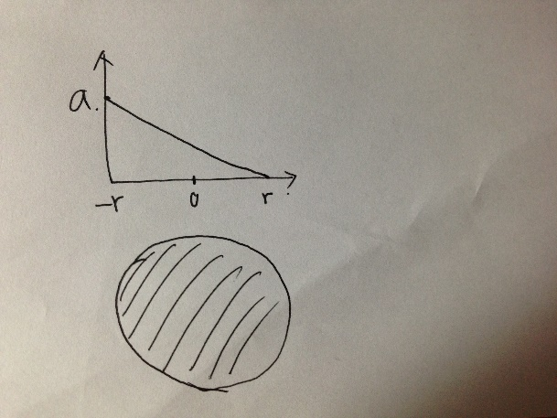

四、V型明渠流流量测量，计算流量。完全同那张纸上的最后。

积分之！

五、J型热电偶，给定铁康铜的一张表，（忘了画，两个电压表的接触点温度是20摄氏度）。

1.若冰水混合物的温度为1摄氏度，那么测量得电压是多少？

2.若实验者以为是0摄氏度，那么测量到的T1是多少？

3.绝对误差是？

1、

2、应该查表！

3、

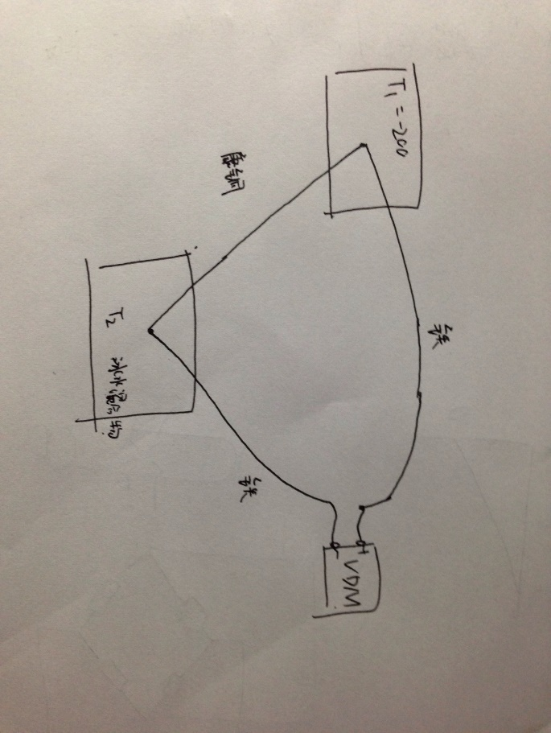

六、千斤顶，左边直径5，右边50，左边放20kg问右边能够顶起多少？

2000kg

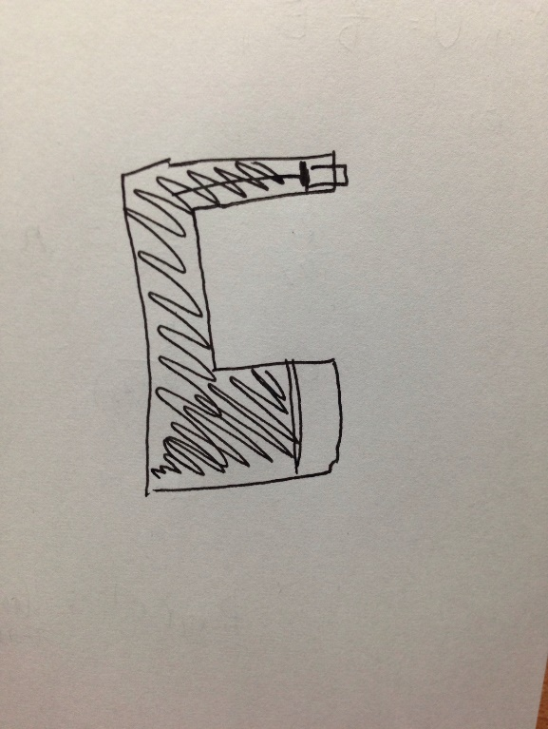

**2005检测**

第一部分 50分  
一、填空题  
不确定度 概念题

二、为了校正一个离心加速度测量仪，将该仪器放置在半径为R的水平台上，水平台以N r/min的速度旋转  
1. 求加速度表达式

a=  
2. 若R是精确的，求加速度的A类不确定度 UaN

其中为测量值，N为平均值  
3. 若N的不确定度为UN = 1r/min 求 UaN（还有一个条件N=1000）

4. 若R的不确定度为UR，如何能使Ua基本不受UR影响

（因该是Ur对Ua的影响小于Un对Ua的影响吧）

则需要

三、气体成分识别  
1. 各类气体传感器的比较，见讲义  
2. 吸收光谱法(讲义上的图)。写出Iin Iout的关系  
3. 如何识别两种混合气体

四、PSD测距，I与入射点与电极的距离成正比(讲义上的图)  
1. 求x表达式(见讲义)

2. 如何选择D(记不太清了，其实是不太会-_-)

适当增大D，可增加灵敏度，但D过大，不利于将LED和PSD封装

五、莫尔条纹标尺(讲义上两个图)  
1. 为什么莫尔条纹标尺可以测量微小位移？

莫尔条纹间距

由于较小，则间距被放大，即将微小位移进行了放大，便于测量。  
2. 如何给出位移方向？

若G1向右移动，G2相对向左移动，条纹向上移动。利用光电元件S1、S2位置上下相差1/4 W来检测，若S1输出相位领先S2相位90°，条纹向上走，G1向右移动。

第二部分 50分  
六、填空  
1. 水的三相点 90温标____ 摄氏度____  
2. 辐射测温，按照灰度系数0.8测得xx度，然后发现实际灰度系数为0.75，那么实际温度_______(>、<、=) xx度  
3. 物位测量包括___ ____ ____  
4. 转子流量计 测啤酒(密度<水)，则读数_____(偏大、偏小)  
5. 电磁流量计 400脉冲/升。测得2000脉冲/分钟 那么流量____(等于、不等于)5升/分钟  
6. 弹簧管压力计测量的是_____压力  
7. 好像还有一两题....

七、画图表示 绝对压力、大气压力、表压力、真空度、压差。标明方向。

八、热电偶问题，讲义图，二线制。R1=R2=R3=100(Ohm) Rcomp=21(Ohm)   
引线电阻 RLEAD=10.5(Ohm)(25摄氏度) 0.385%/度  Rt=100-105(Ohm)  
1. 计算输出的范围。  
2. 如果温度上升到35摄氏度，计算输出范围，零点、量程、以及分别对25度时的量程的相对误差。  
3. 画图改为三线制，给出25度和35度时的输出范围，解释为什么三线制可以基本消除引线电阻的影响。

1. 当Rt=100时，输出为0；当Rt=105时，输出VB=0.01VB

九、液柱式压力计 30度角 液柱长度R 密度ρ 表压Δp  
1. 计算其灵敏度(帕/毫米)  
2. 还有2吗？

十、(老师说，最后再做这个，就是物理题，5分)  
为测明渠流量，加入一个挡板，挡板高D，宽b，上游水头h(水面高出挡板上沿)，求流量  
(提示：水的流速与因重力下落的速度相比较小，可以简化计算)

--

▽·D = ρ

▽×E = -dB/dt

▽×H = jc + dD/dt

▽·B = 0

**2006年春季**

**考得很细，一定要去上课，不推荐考前突击**

          第一部分 50分  
一、填空题（20分）  
1、互感式差压传感器LVDT，讲义上的图颠倒过来放置，分析，空很多，很细。

2、为了校正一个离心加速度测量仪，将该仪器放置在半径为R的水平台上，水平台以N r/min的速度旋转。已知N的不确定度为uN，求加速度的合成不确定度ua；若N的不确定度为UN = 1r/min；若转速N为5000r/min，求相对不确定度（注意要写成百分数形式）。

其中设UR=0，相对不确定度为

3、通过单个信号的自相关函数可以研究信号的__；周期性  
   通过两个信号的互相关函数可以检测__。移动物体的速度

4、晶振膜气体传感器，因为气体的吸附，导致__上升，__下降。

5、关于B类不确定度的一道题，和作业题比较象。

二、光电码盘（讲义图，简单的那个，不是ABZ三相的）（14分）  
1、写出码盘的角速度的表达式

不会  
2、在1的基础上，如何实现转向的测量（画图示意并说明）

加入AB相，若A领先B 90°，则逆时针转向

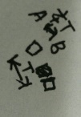  
3、再问如何实现绝对转角的测量（画图示意并说明）

加入z相，但原理没懂…

三、PSD测距，I与入射点与电极的距离成反比(讲义上的图)（10分）  
1、求x表达式(见讲义)

x物理意义是入射光线的重心，表达式不懂  
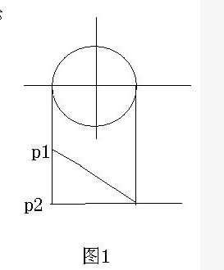

四、气体检测的问题（6分）  
  示意图如图2所示，气体封闭在容器中，经过调制的光（强度随时间变化），频率为fs，照射容器，气体受热周期性膨胀，产生的周期性压力经过mic传出。  
  问：为什么要进行同步积分？指出信号处理部分的一个设计欠缺。

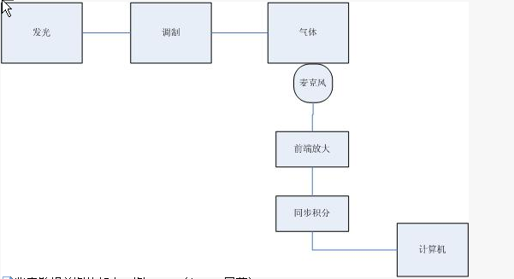

（图2）

同步积分用来解调，输出直流成分，与发光信号同频同相成分大小成正比

             第二部分 50分  
五、填空、选择、判断（15分）  
1. 水的三相点用90温标表示为__K，对应__摄氏度。  
2. 辐射测温，按照灰度系数0.75测得1000度，然后发现实际灰度系数为0.92，那么实际温度_______(>、<、=) 1000度  
3. 物位测量中的物位分为包括___ 、____ 、____  
4. 转子流量计 测啤酒(密度<水)，则读数_____(偏大、偏小)  
5. 电磁流量计 400脉冲/升。测得2000脉冲/分钟 那么流量等于5升/分钟。（对/错）  
6. 图中已经画出了绝对压力、大气压力、表压、真空度、差压、负压力。写出各个压力的名称，注意箭头方向。  
7. 普朗克定律中E(o,lamda)的单位是__（fz!）。  
8. 某差压测量仪表量程为0～100千帕，采用4～20mA标准电流信号远传，现用该差压仪表配合标准孔板测量流体流量，已知差压仪表满量程时对应的流量为100立方米/小时，当差压仪表输出对应的流量为50立方米/小时时的电流大小为__。

六、简答题（2*5分）  
1、北京地区某个买汽车的，给一批汽车轮胎按统一标准充气。然后一半在北京买，另一半买到了西藏。问为什么买到西藏的大多都出现了爆胎的情况。

2、热电偶的参比端恒温法（冰点槽），图3，问当J3、J4温度不同时会存在什么问题。如何解决，画出改进的示意图。（都在讲义上）  
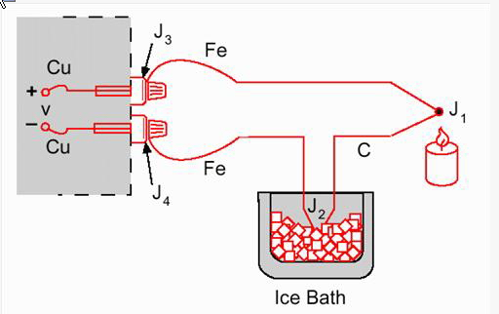

（图3）

七、计算题  
1、热电偶问题，讲义图，二线制。R1=R2=R3=100(Ohm) Rcomp=21(Ohm)   
引线电阻 RLEAD=10.5(Ohm)(25摄氏度) 0.385%/度  Rt=100-105(Ohm)  
   a. 计算输出的范围。  
   b. 如果温度上升到35摄氏度，计算输出范围、零点以及零点、量程分别对25度时的量程的相对误差。  
   c. 画图改为三线制，给出25度和35度时的输出范围，解释为什么三线制可以基本消除引线电阻的影响。（15分）

2、时差法测流量，图4为一种超声流量计传感器配置方式，Sensor 1、2均作为超声发射和接收传感器使用，推导采用时差法处理该超声流量计信号时流量的表示公式，管径为D。  
（6分）  
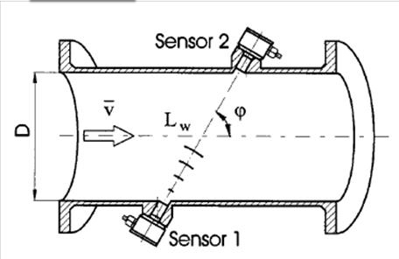（图4）

3、为测明渠流量，加入一个挡板，如图5所示，挡板高P，宽B。上游水头h(水面高出挡板上沿)，开出了一个张角sita的等腰三角形槽。求流量表达式。（4分）  
(提示：水的流速与因重力下落的速度相比较小，可以简化计算)

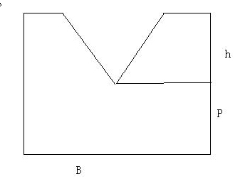**（图5）**

**2007年春季**

**不要指望考前复习,平时的笔记很关键.上课好好听.**

**:另外,不要笨到拿着考题去问老师,不然你害的不是你一个人!**

**曹丽老师的讲义一直都写的很简略.不去听课就怪自己吧.**

**彭老师考的非常的细,也会要求同学仔细阅读课件和题目.**

**不要有经验主义,第二部分看趋势是会年年有调整的,而且,彭老师知道bbs有题,出题是有针对性的.**

第一部分  
: 一.填空25'(不按试题顺序)  
: 1.样本的均值无偏估计,均值的不确定度.

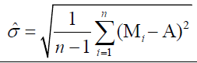 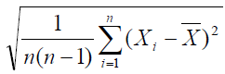

: 2.N个接收信号同步加算之后的噪声水平是原来的_____.

: 3.正态分布Ux下的概率50%,其不确定度为u,问Ux和u哪个大.

U=Ux/0.6745，U更大  
: 4.4个应变片接法,是一个的几倍. 4倍

: 5.电容式倾斜义,压力下各电容变化,由此得出各轴的压力的表示方法.  
        三轴力传感器，图跟讲义一样，先问力向右下方时C1和C2哪个大。然后问力向正下方时个电容的值都变（大，小）。最后问x,y,z向各力用什么表示。

不会  
: 6.闭环伺服加速度计和xxxx(应该是弹簧测力计测加速度)是偏位的还是微差的还是零位的? 不会

: 7.光纤陀螺顺指针旋转,则顺时针接收器和逆时针接收器收到的光波传播速度变短还是变长.

顺时针路径变长，速度变慢；逆时针路径变短，速度变快

: 8.吸收光谱法,L变两倍,C变一半,为输出变化.  
 （变大，变小，不变）

: 9.晶振膜气敏传感器,气体吸附,___增加,___降低.  
: 10.如果还有的话...

补充：加速度检测传感器w和w0什么关系时位移反映的是加速度，此时的物块质量M和弹簧弹性系数K是较大还是较小

w<<w0时反映的是加速度，此时w0=sqrt(k/m)较大， 后面一问不会

: 二.光栅标尺位移传感器  
: 1.画出输出波形,说明理由

  
: 2.判断移动方向,画图说明如何检测位移方向

设置光电传感器S1、S2，上下栅格相位相差1/4栅距，鉴相判断移动方向   
: 3. 检测位移方向有什么作用?  
这一问好像就是问判方向的作用－－实现绝对定位.检测位移方向是光纤标尺传感器应用的什么作用？貌似，这个题我没看懂。  
: 4. 只利用S1,S2波形,P为光栅栅距.是否可以实现小于P的精细度测量? 不会

三.PSD  
: 红外线LED照到一个旋转的板的轴线上,垂直于轴线,然后反射到PSD上.PSD宽度2L,PSD右端距发射点H,发射点发射方向垂直于PSD所在直线,发射点拒反射点H.板为镜面.  
: 1.已知I与距离成反比,推导x与I1/I2/L的关系;

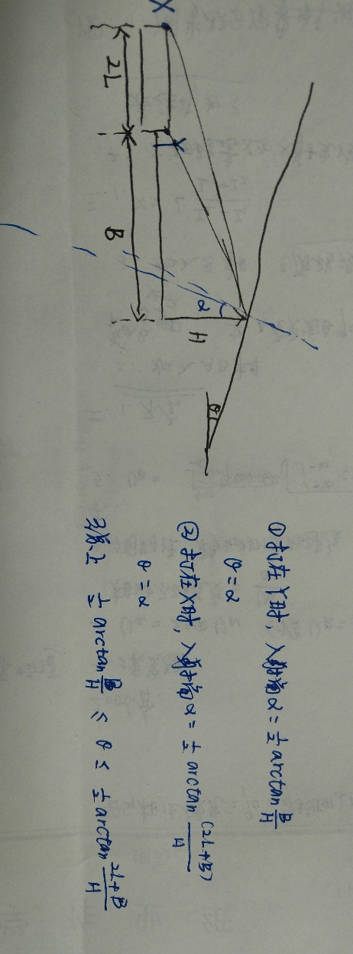

: 3.怎样调整B和H以增大范围

两者大小差不多吧，或者B,H<L, 不太会  
: 4.如果是漫反射,怎么调整以实现测量.

不会

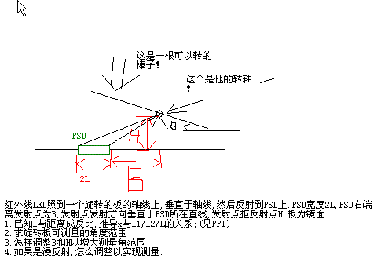

: 第二部分  
: 一.填空20'  
: 1.90温标哪三部分组成.  
: 2.补偿导线如果特性接反测得的电压和实际电压比较  
: 3.冰点槽使用思考题4类似，问冰点槽到节点处应该用什么材料，两个节点的温度之间的关系  
: 4.黑体辐射的表观温度问题.  
: 5.弹簧管压力计侧的是绝对压力还是表压力  
: 6.静压式物位计中的零点迁移问题.(三问都问齐了，见PPT)  
这个问法也很有点别扭，问的是三种情况下分别“需要”什么迁移。  
: 7.压差流量计中孔板/喷嘴/文丘利管压力损失从大到小排列.弯管流量计内外压强比较.  
: 8.转子流量计出厂按水标定,实际测酒精,问实际流量与读数比大小.  
: 9.电磁流量计输出2000脉冲/min,已知其500脉冲/升,则流量4升/min.判断对错.  
: 10.1bar=___kpa.  
还有一道Pt100是什么。三个选项，0摄氏度，25摄氏度，0K下电阻为100 Ohm的pt  
:   
: 二.两线制接法20'  
: 同讲义.改变电阻而已.  
: 1.求25度下的输出范围  
: 2.求35度下的输出范围及零点/量程相对误差  
: 3.求三线制下的同1/2内容  
: 4.设计另一种三线制,与3比较.  
:   
: 三.跟明渠类似10'  
: 一个六面体水箱,侧面开口1*1.上侧加水Q=4/3*(25-8*(5^1/2)).H为初始页面高,h为初始面距孔上沿高度.  
: 1.初始H=15,h=9,同时打开Q和侧面开口挡板,为最终H.  
: 2.初始H=7,h=1,求同1.

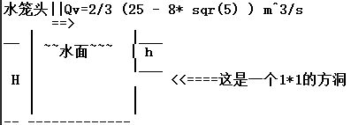

发信人: Hpp (十万个为什么), 信区: DA

标 题: Re: 检测死定定

发信站: BBS 水木清华站 (Mon Jun 19 09:36:46 2000)

检测横竖就是那几种题，跑不了的。

去年考卷上那个热电偶的图，还是我在98的画图里帮老师画的呢。

【 在 danny (涟漪～思想走了光) 的大作中提到: 】

: 其实检测好像还好点，仪表那块完全就是模电，忘光光的说

: 怎么复习呀？

-- 一定要向对待当年的政治一样狂背，包括几种热电阻的型号。若干个变态公式。

还有要复习一下积分电路、微分电路的拉普拉斯变换解法。

【发信人: coolfa (在空旷的星河下,想你), 信区: DA

标 题: Re: 检测怎么考？

发信站: BBS 水木清华站 (Mon Jun 19 16:43:47 2000)

本人上学期的检测考的巨失败

本着科学的研究态度我复习着检测

试图弄懂每个电路

然后往主楼跑了无数次连我自己都烦了

问了顾老师无数个牛角尖以后

把他问烦了，记下了我的名字，呵呵，我当时好怕怕

其实到最后考的时候

看到试卷我就大呼上当

考的都是什么呀

简直就是当资马哲设建呀

甚至考的比它们还没有专业水平

记得考了有这样的题：

请写出7种国际标准的温度，以及什么标准什么的

这样的题居然也有，我再faint,当时没答全

总之，就是考的记忆力

所以同志们赶紧背呀

把笔记上的都背熟了

原理什么的搞不懂也就不用去搞了

不过万一今年老师改变主意，你们死菜了可别怪我，呵呵

good luck!

【 在 zzzling (我是菜鸟我怕谁) 的大作中提到: 】

: GGJJ指导一下

--

You are my angel!

Everything I have done,I am doing and I will do

is just to make you happy,to make you happy like an angel!

1437,miaomiao

发信人: eromantic (飞猫刷刷~~e国浪漫~~谢绝报告), 信区: DA

标 题: 2001年检测试题

发信站: BBS 水木清华站 (Thu Jun 14 16:11:47 2001)

顺序可能有误。

第一部分

一 判断正误，并简述理由 3分×4

1、热电偶测温时，如果使用了补偿导线，就不用再使用冷端补偿了。

2、用u型管测压力需要考虑大气压变化，弹簧管不用。

3、漩涡测流量法，测出漩涡频率，乘以仪表系数就能得到流量。

4、热电偶的二线制、三线制问题。

二、填空

1、把A类标准评定和B类标准评定老师的笔记填充全。

2、90国际标准温标搞清楚热力学温标和摄氏温标。

感觉跟高中物理差不多。

3、工业压力的定义，和常用的压力单位。

三、

1、有一线性测流量仪表。量程为0－50t/h，输出为4－20mA。

则，输出为10mA时，流量大小。

2、全辐射法测温度时，Tp和T的大小关系，原因。

3、一个实际仪表的最大引用误差计算及其精确度等级。

第二部分

一、p117 图7－4搞清楚。

二、明明白白莫尔条纹。

三、氧化皓的使用。

四、写出两种光纤传感器。

1、是功能型光强传感器的例子。要求画图说明。

2、是非功能型相位传感器的例子。要求画图说明。

五、说明工业酸度计测氢离子浓度的原理。

发信人: zeal (18:04:01～四年～岛), 信区: DA

标 题: Re: 检测怎么考？

发信站: BBS 水木清华站 (Sat May 26 13:01:07 2001)

检测很好考

别忘了把老师发的那张纸看熟

尤其是那个什么电容，每部分叫什么都要知道

连续两年考了

【 在 iflywithyou (大叔) 的大作中提到: 】

: 目前是检测白痴，听说还是闭卷考，由此事乎？怎么考？

--

我的肩上是风，风上是闪烁的星群。

※ 来源:·BBS 水木清华站 smth.org·[FROM: 166.111.167.169]

我记得填空考了具恶的什么测量的三要素是什么，

还有什么好像是书上的什么系统的8个环节是什么，这些我可都没有背呀。

还有好像试验的内容考了一点点，就是那个PID参数调节的弱智试验。

其他的就是那些什么温度补偿啦什么的，都记不清了，

记得当初是最后一门，考完了就彻底解放了，进入了快乐的大四生活，不用再担心

什么成绩了，ddmm们加油呀，

过了今年暑假就爽了。 ^_^

【 在 busygirl (笑笑～三戒) 的大作中提到: 】

: 分特，我去了也听不懂阿

Big dog

LVRT

明渠

传说中的神纸缩成1面，反面至少加上以下内容：B类不确定度求kp的两个表，不确定度部分的公式，

LVDT全称，处理差动信号的3个电路，明渠法测流量的推导过程以及彭老师上课时候讲的乱七八糟的什么冯卡门教过哪个学生、涡街效应谁先画出来的balabala

我觉得应该是一个8页的需要索引的那版

就是好好看课件吧，尤其曹老师那部分，是什么都可能会考的。曹老师的课件写的看不懂

得话，答疑一定要去，曹老师人特别nice，就是那种你从第一页问到最后一页，然后完了

没听懂，再从从第一页问到最后一页都会耐心解答的老师。

彭老师的那部分内容不是很多，也不难，但是找老师答疑的话要厚脸皮一点，

很多老师课上讲过好多次但是你还问的话，难免老师会觉得你课上没认真听，

不过还是答疑问明白了比较好对吧：）。明渠好像是彭老师这部分必考的一道大题。

当然，有些知识点会考一些灵活应用，所以课件上的东西还是推荐懂得比较透彻。

视频 公司